דף 1: הפרטים שלנו

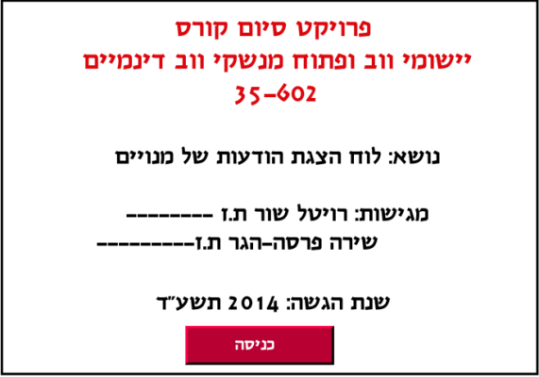תווית: כותרת "פרויקט סיום קורס יישומי ווב ופתוח מנשקי ווב דינמיים 35-602"

מסך 1

תווית: "נושא: לוח הצגת הודעות של מנויים"

תווית: "מגישות:"

תווית: "רויטל שור ת.ז ........."

תווית: "שירה פרסה - הגר ת.ז .........."

תווית: "שנת הגשה: "2014 תשע"ד"

כפתור: "כניסה"- מוביל לדף 2- מסך כניסה זיהוי משתמש.

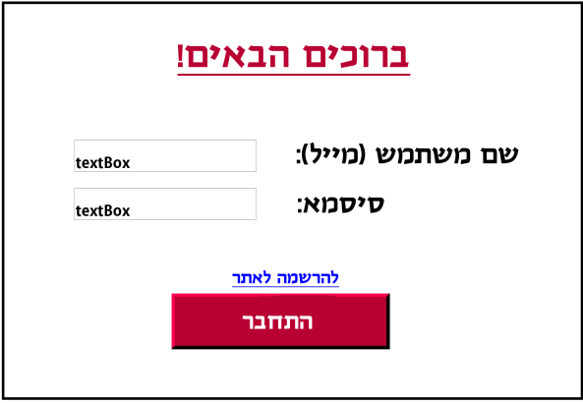

דף 2: מסך כניסה – זיהוי משתמש

תווית: ברוכים הבאים!

תווית: שם משתמש (מייל) + textBox

תווית: סיסמא + textBox

כפתור: "התחבר"- מוביל לדף הצגת כל ההודעות

לינק: "הרשמה לאתר"- מוביל לטופס הרשמת משתמש חדש.

מסך 2

דף 3: מסך "מסטר"

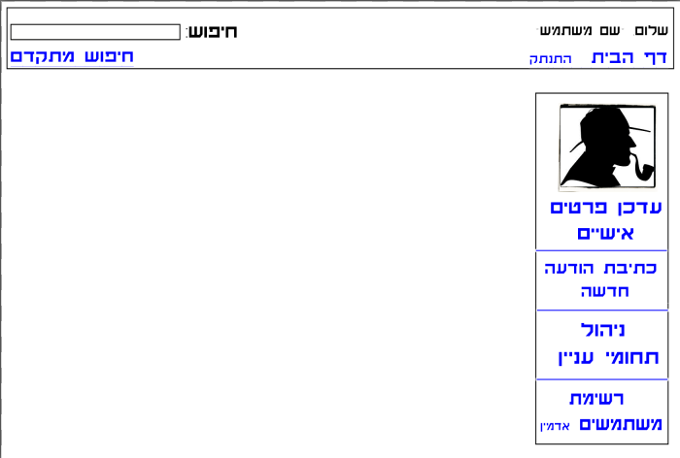\*תפריט כלשהו שחוזר על עצמו בכל הדפים האחרים (יכול להיות תפריט: חיפוש, הצגת הודעות, עדכון פרטים אישיים, כתיבת הודעה, אם זה אדמין אז יש לו אפשרויות מנהל, תפריט תחתון עם השמות שלנו).\*

תווית: שלום, +שם המשתמש

לינק- דף הבית

לינק- התנתק

תווית: חיפוש +textbox

לינק- חיפוש מתקדם- מוביל לדף החיפוש

תמונת המשתמש

כפתור- עדכן פרטים אישיים- מוביל לדף עדכון פרטים

מסך 3 (מסטר)

כפתור- כתיבת הודעה חדשה- מוביל מסך כתיבת הודעה

כפתור- ניהול תחומי עניין (גלוי לאדמין בלבד)-מוביל לדף אפשרויות מנהל

כפתור – רשימת משתמשים (גלוי לאדמין בלבד) – מוביל לדף הדפסה המכיל את שמות המשתמשים באתר ותחומי העניין שלהם

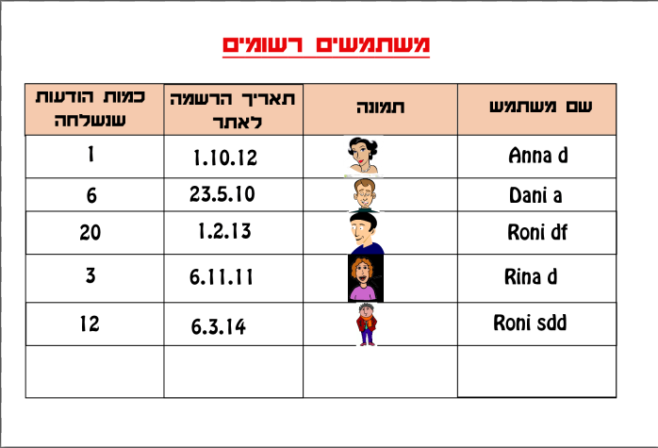דף 4: רשימת משתמשים

מסך 4

טבלה עם 4 עמודות:

1. תמונה
2. שם משתמש
3. תאריך הרשמה לאתר
4. כמות הודעות שנשלחה

מספר השורות יהיו כמספר המשתמשים, הנתונים יישאבו ממסד הנתונים.

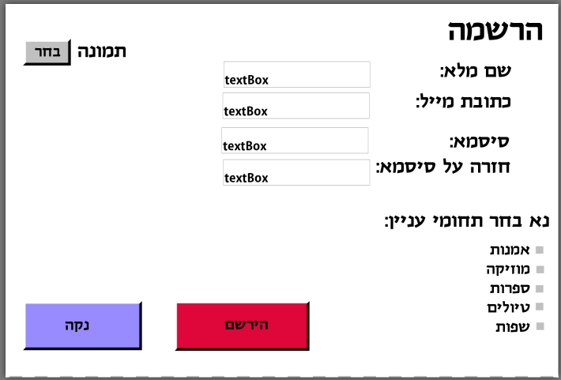דף 5: טופס הרשמת משתמש חדש --- מה עושים עם אדמין?

מסך 5

תווית: שם מלא + textBox

תווית: כתובת מייל + textBox

תווית: סיסמא + textBox

תווית: חזרה על הסיסמא + textBox

תמונה: של המשתמש איזה פקד זה?

צ'קבוקס: בחירת תחומי עניין

כפתור: הירשם- עובר לדף....?

כפתור: נקה- מנקה את כל הפרטים

דף 6: דף עדכון פרטים

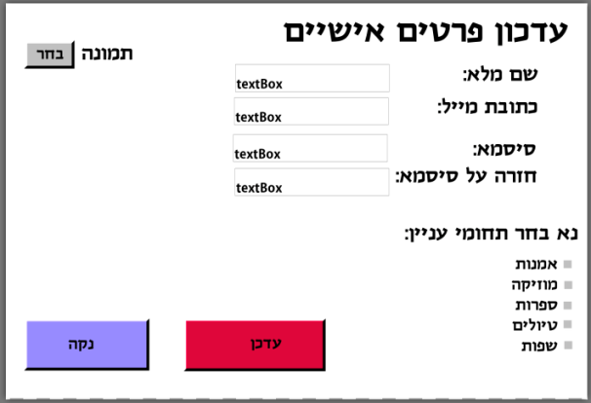מכיל את דף 5 עם הפרטים ממולאים חוץ מכפתור "עדכון" במקום "הירשם"

הפרטים שיופיעו בכל השדות הם הפרטים הנוכחיים של המשתמש

מסך 6

דף 7: ניהול תחומי עניין – רק לסופריוזר

רשימת תחומי העניין ממסד הנתונים עם אפשרות להוסיף או למחוק או לעדכן נתונים

מסך 8

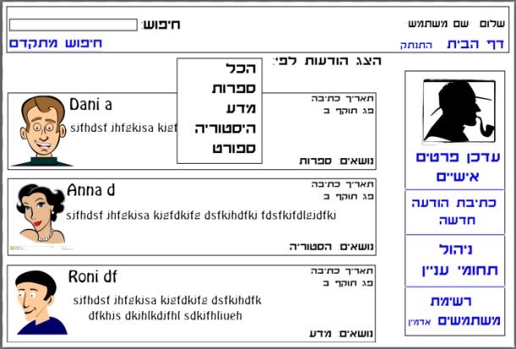מסך 8: הצגת ההודעות

\*הצג הודעות לפי: הכל, תחומי עניין

תווית- הצג הודעות לפי: +dropdown list של תחומי העניין/ כל ההודעות.

ההודעה מורכבת מ: תמונה, שם המשתמש, תוכן ההודעה, תאריך כתיבת ההודעה, תאריך סיום תוקף ההודעה ונושא ההודעה.

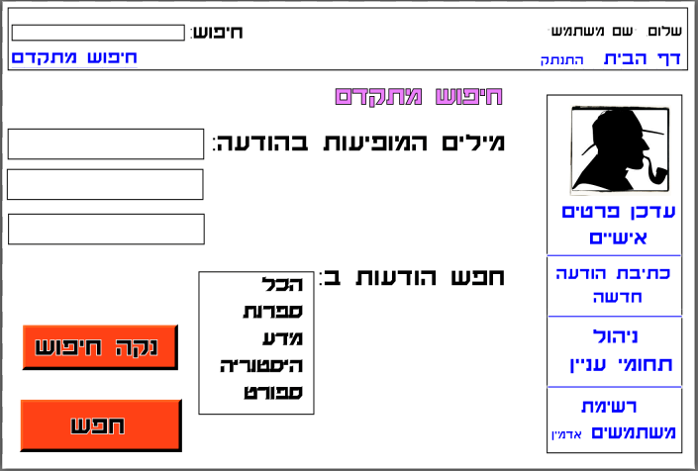מסך 9: מסך חיפוש הודעות לפי תחומי עניין או מילים

תווית- חיפוש מתקדם

תווית- מילים המופיעות בהודעה +textboxes

תווית- חפש הודעות ב + dropdown list של

תחומי העניין/הכל.

כפתור- נקה חיפוש- מנקה את כל השדות

כפתור- חפש- מוביל לדף תוצאות החיפוש.

מסך 9

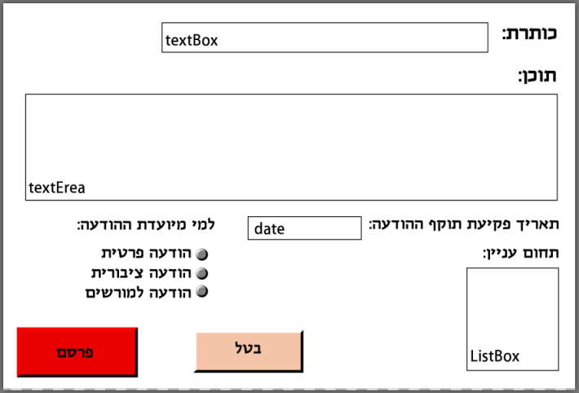מסך 10: מסך כתיבת הודעה

תווית: כותרת + textbox

תווית: תוכן + TEXTAREA

תווית: תאריך פקיעת ההודעה +איזה פקד תאריך?

תווית: תחום העניין: + listBox של תחומי העניין

תווית למי ההודעה מיועדת + Radio Button

כפתור: פרסם – מוביל לאן?

כפתור: ביטול – מה עושה?

מסך 10

מסך 11: הצגת תוצאות החיפוש (אולי עדיף לעשות באותו דף של החיפוש עצמו????)

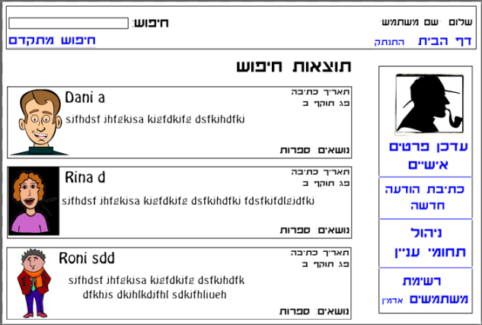

מסך 11

תווית- תוצאות חיפוש

תצוגה של כל ההודעות שהתקבלו בחיפוש:

ההודעה מורכבת מ: תמונה, שם המשתמש, תוכן ההודעה, תאריך כתיבת ההודעה, תאריך סיום תוקף ההודעה ונושא ההודעה.